Схема этапов
ДИСТАНЦИЯ «ПЕШЕХОДНАЯ-ДЛИННАЯ»
Класс дистанции : 4
Этап | 1 | Подъём

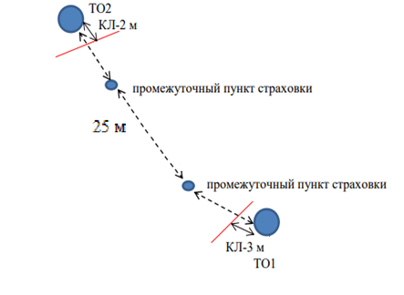
Блок 1 (этапы 2-3) | Навесная переправа-Параллельные перила

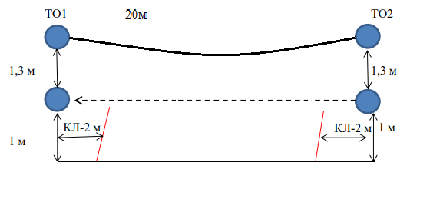

Блок 2 (этапы 4-5) | Подъём по наклонной навесной переправе-Навесная переправа
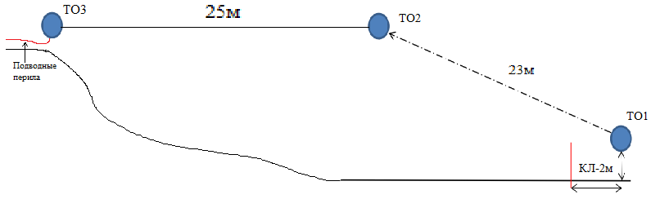

Блок 3 (этапы 6-7) | Подъём- Спуск по наклонной навесной переправе

